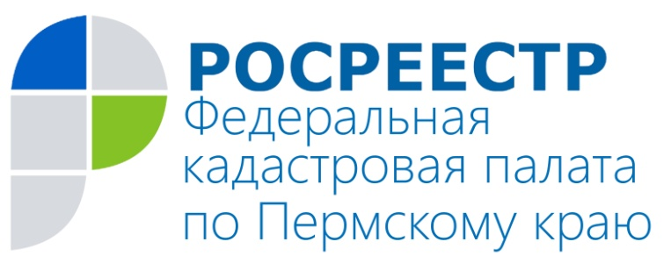
ПРЕСС-РЕЛИЗ

Межведомственное взаимодействие способствует росту
инвестиционной привлекательности Прикамья

Пермь, 5 июля, – в Правительстве Пермского края и краевом Министерстве по управлению имуществом и земельным отношениям обсудили реализацию мероприятий по улучшению ключевых показателей инвестиционного климата в регионе.
Тот факт, что филиал Кадастровой палаты по Пермскому краю принял участие в обеих встречах, не случаен. Одним из важнейших критериев инвестиционной привлекательности Прикамья является скорость и доступность процедур оформления недвижимости. Кроме того, показатель инвестиционного климата «Эффективность процедур постановки объекта недвижимого имущества на кадастровый учёт» включает в себя взаимодействие органа кадастрового учёта и органов государственной власти и местного самоуправления, так называемое межведомственное взаимодействие.
Межведомственное взаимодействие в электронном виде позволяет запрашивать документы (решение ОМС о переводе жилого помещений в нежилое или нежилого в жилое, документ, подтверждающий принадлежность земельного участка к определённой категории земель, документ, подтверждающий установленное разрешённое использование земельного участка, сведения, содержащиеся в разрешении на ввод в эксплуатацию объекта капитального строительства, и сведения, содержащиеся в разрешении на строительство) и использовать их в процессе предоставления государственных услуг Росреестра без участия заявителя.
Именно поэтому для соблюдения кратчайших сроков постановки земельного участка или объекта капитального строительства на кадастровый учёт Кадастровая палата регулярно обсуждает с органами государственной власти и органами местного самоуправления вопросы, возникающие при взаимодействии с помощью системы межведомственного электронного взаимодействия (СМЭВ).
Оперативно реагируя на все запросы, поступающие через СМЭВ, и соблюдая установленные сроки, можно улучшить не только условия ведения бизнеса, но также скорость и доступность предоставления государственных услуг для всех жителей Прикамья, что, в свою очередь, является важной составной частью инвестиционного климата в регионе и стране.
На текущий момент Пермский край поднялся на 26 позиций по сравнению с результатами 2015 года, заняв 30 место среди всех регионов России. В итоге край назван лидирующим регионом по динамике развития показателей, связанных с регистрацией прав собственности и постановкой недвижимости на кадастровый учёт.

О Кадастровой палате по Пермскому краю
Филиал ФГБУ «ФКП Росреестра» по Пермскому краю (Кадастровая палата) осуществляет функции по ведению государственного кадастра недвижимости (ГКН), государственному кадастровому учёту и предоставлению сведений, содержащихся в государственном кадастре недвижимости (ГКН) и Едином государственном реестре прав на недвижимое имущество и сделок с ним (ЕГРП).
Директор филиала ФГБУ «ФКП Росреестра» по Пермскому краю – Елена Львовна Цой.
Контакты для СМИ
Пресс-служба филиала
ФГБУ «ФКП Росреестра»
по Пермскому краю
Тел.: + 7 (342) 281-82-42
press59@u59.rosreestr.ru
www.fgu59.ru

